 | 深圳市电子商务安全证书管理有限公司

社保数字证书申请表

第一联：深圳CA存根联
版本号：SBTY201808

业务办理信息（必填项）
□新申请 | 年限 年 （请填写数字，如3，5） |  |  | □续 期 年限 年 （请填写数字，如3，5）
□变更 | □介质解锁 | □介质遗失补办 | □证书遗失补办 |  | □注销

基本资料（必填项）

* 单位全称：

* 单位类型：□ 企业单位 □ 事业单位 □ 社会团体 □ 其他

* 单位证件类型： （如组织机构代码证、营业执照等） * 单位证件号码：

* 单位社保号： * 单位联系电话：

经办人资料（必填项）

* 姓名： * 身份证号码：

* 常用电子邮箱： * 手机号码： （重要：此手机号码将用于接收电子发票和证书密码）

证书领取方式（必填项）
□ 自取 □ 邮寄，邮寄地址
说明：数字证书密码将通过短信方式告知经办人

申请机构声明
本机构授权上述经办人代办本机构数字证书申请，本机构承诺所填写的内容和提交的证明材料真实，并已认真阅读且同意接受《深圳市电子商务安全证书管理有限公司电子认证服务协议》的各项内容之规定，如有违反，愿意承担由此引起的一切后果及承担相关法律责任。

经办人签署： |  | 申请日期： |  | 年 |  | 月 |  | 日 | 申请单位盖章：

以下内容由SZCA工作人员填写
收费标准
业务类型  收费类型 | 新申请 | 续期 | 变更 | 介质遗失补办 | 证书注销 | 介质解锁
服务费
介质费
合计

业务受理点（盖章）：

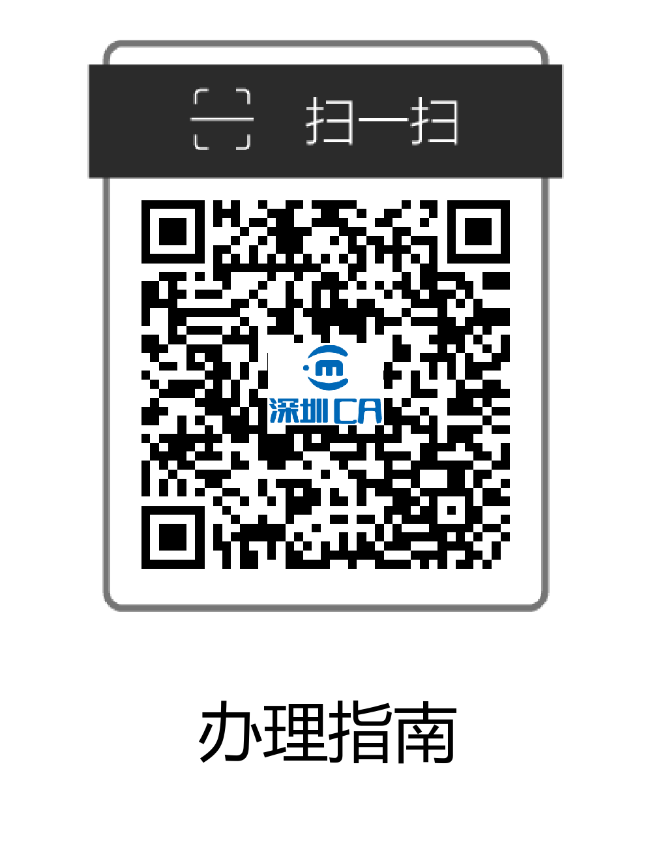
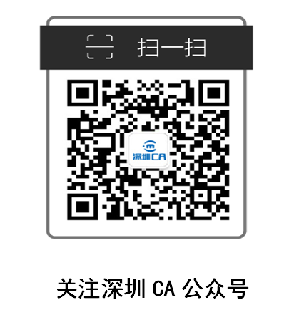
关注深圳CA公众号

公司名称：深圳市电子商务安全证书管理有限公司
公司主页：www.szca.com
服务热线：400-112-3838

深圳市电子商务安全证书管理有限公司

社保数字证书申请表

第二联：用户存根联
版本号：SBTY201808

业务办理信息（必填项）
□新申请 | 年限 年 （请填写数字，如3，5） |  |  | □续 期 年限 年 （请填写数字，如3，5）
□变更 | □介质解锁 | □介质遗失补办 | □证书遗失补办 |  | □注销

基本资料（必填项）

* 单位全称：

* 单位类型：□ 企业单位 □ 事业单位 □ 社会团体 □ 其他

* 单位证件类型： （如组织机构代码证、营业执照等） * 单位证件号码：

* 单位社保号： * 单位联系电话：

经办人资料（必填项）

* 姓名： * 身份证号码：

* 常用电子邮箱： * 手机号码： （重要：此手机号码将用于接收电子发票和证书密码）

证书领取方式（必填项）
□ 自取 □ 邮寄，邮寄地址
说明：数字证书密码将通过短信方式告知经办人

申请机构声明
本机构授权上述经办人代办本机构数字证书申请，本机构承诺所填写的内容和提交的证明材料真实，并已认真阅读且同意接受《深圳市电子商务安全证书管理有限公司电子认证服务协议》的各项内容之规定，如有违反，愿意承担由此引起的一切后果及承担相关法律责任。

经办人签署： |  | 申请日期： |  | 年 |  | 月 |  | 日 | 申请单位盖章：

以下内容由SZCA工作人员填写
收费标准
业务类型  收费类型 | 新申请 | 续期 | 变更 | 介质遗失补办 | 证书注销 | 介质解锁
服务费
介质费
合计

业务受理点（盖章）：

公司名称：深圳市电子商务安全证书管理有限公司
关注深圳CA公众号
公司主页：www.szca.com
服务热线：400-112-3838

 | 深圳市电子商务安全证书管理有限公司
电子认证服务协议

第一联：深圳CA存根联
深圳市电子商务安全证书管理有限公司（以下简称SZCA）作为权威、可信、公正的第三方信任机构，根据国家相关法律、法规，为用户提供合法的数字证书申请、审核、签发和管理等电子认证服务。为保障数字证书申请人和SZCA各方的合法权益，双方本着平等、自愿的原则，达成本协议，双方共同遵守执行。本协议内容源自《SZCA电子认证业务规则》，如出现内容抵触，以《中华人民共和国电子签名法》及《SZCA电子认证业务规则》（简称 SZCA CPS）为准。有关详情请浏览http://www.szca.com。
一、用户的权利与责任
1、用户在申请数字证书时，须按照SZCA的有关规定办理申请，提供真实、完整、准确的信息及证明材料；
2、用户在获得数字证书时应及时检查证书所匹配的信息，如无异议则视为接受证书；
3、数字证书具有有效期，用户如需继续使用数字证书，必须在数字证书到期前一个月内向SZCA提出数字证书续期申请；
4、用户应妥善保管SZCA签发的数字证书和保护密码，不得泄漏或交付他人；且数字证书一律不得转让、转借或转用；
5、如遇数字证书遗失、被窃，或数字证书私钥泄露，用户应当立即到SZCA申请注销证书；
6、如遇证书中的信息发生变更，用户应当立即到SZCA申请证书变更；
7、有下列情况之一的，由用户承担责任：
（1）故意或过失提供不真实资料，造成相关各方损失的；
（2）因转让、转借或转用证书而产生的一切损失的；
（3）用户不慎将数字证书丢失，或因故意、过失导致他人知道或遭盗用、冒用、伪造或者篡改造成相关各方损失的；
（4）因用户信息发生变化且未及时通知SZCA更新证书信息而造成损失的；
（5）未按规定缴纳证书服务费用导致证书到期自动失效的。
二 、SZCA的权利与责任
1、SZCA完全遵照《SZCA电子认证业务规则》及相关流程签发证书；
2、证书签发权属于SZCA；
3、SZCA采用国家密码管理局认可的证书存储介质。证书存储介质的保修期为一年。在保修期内经确认属于质量问题的，
SZCA提供免费的维修或更换服务；否则不提供保修服务；
4、基于安全的理由，SZCA有权要求用户及时更新数字证书。用户在收到更新通知时，应在规定的期限内到SZCA更新证书。若用户逾期没有更新证书，所产生的后果由用户自行承担；
5、SZCA提供多种渠道的客户服务，包括语音、传真、电子邮件及网站等，详请以SZCA网站（http://www.szca.com）公告的信息为准；
6、对于下列情形之一，SZCA有权主动注销所签发的证书：
（1）用户申请证书时提供不真实信息；
（2）用户未按规定缴纳证书服务费用；
（3）证书对应的私钥泄露或出现其他证书的安全性得不到保证的情况；
（4）用户不能履行或违反了相关法律、法规和本协议所规定的责任和义务；
（5）法律、法规规定的其他情形。
三 、协议的生效、变更与终止
1、本协议的解释、修改权属于SZCA；
2、本协议如有修订，SZCA会以电子邮件或网站等方式进行公告；
3、本协议的有效期与证书有效期一致，若发生任何业务变更（例如办理续期、变更、冻结、解冻、注销等）且已重新签订协议的，以重新签订的协议为准并按新协议内容执行，原协议自动作废。
四 、争议
双方对本协议之规定发生争议时，应首先本着友好协商原则解决。若协商不成的，任何一方均可提请深圳市仲裁委员会按照仲裁规则进行仲裁。仲裁裁决是终局的，对双方均具有约束力。
五 、附则
证书申请人一旦递交经签名或盖章的证书申请表，则视作承认并遵守本协议，协议立即生效。

经办人签署： 深圳CA受理员：
办理日期： 办理日期：
申请机构（盖章）： 深圳CA（盖章）：

深圳市电子商务安全证书管理有限公司
电子认证服务协议

第二联：用户存根联
深圳市电子商务安全证书管理有限公司（以下简称SZCA）作为权威、可信、公正的第三方信任机构，根据国家相关法律、法规，为用户提供合法的数字证书申请、审核、签发和管理等电子认证服务。为保障数字证书申请人和SZCA各方的合法权益，双方本着平等、自愿的原则，达成本协议，双方共同遵守执行。本协议内容源自《SZCA电子认证业务规则》，如出现内容抵触，以《中华人民共和国电子签名法》及《SZCA电子认证业务规则》（简称 SZCA CPS）为准。有关详情请浏览http://www.szca.com。
一、用户的权利与责任
1、用户在申请数字证书时，须按照SZCA的有关规定办理申请，提供真实、完整、准确的信息及证明材料；
2、用户在获得数字证书时应及时检查证书所匹配的信息，如无异议则视为接受证书；
3、数字证书具有有效期，用户如需继续使用数字证书，必须在数字证书到期前一个月内向SZCA提出数字证书续期申请；
4、用户应妥善保管SZCA签发的数字证书和保护密码，不得泄漏或交付他人；且数字证书一律不得转让、转借或转用；
5、如遇数字证书遗失、被窃，或数字证书私钥泄露，用户应当立即到SZCA申请注销证书；
6、如遇证书中的信息发生变更，用户应当立即到SZCA申请证书变更；
7、有下列情况之一的，由用户承担责任：
（1）故意或过失提供不真实资料，造成相关各方损失的；
（2）因转让、转借或转用证书而产生的一切损失的；
（3）用户不慎将数字证书丢失，或因故意、过失导致他人知道或遭盗用、冒用、伪造或者篡改造成相关各方损失的；
（4）因用户信息发生变化且未及时通知SZCA更新证书信息而造成损失的；
（5）未按规定缴纳证书服务费用导致证书到期自动失效的。
二 、SZCA的权利与责任
1、SZCA完全遵照《SZCA电子认证业务规则》及相关流程签发证书；
2、证书签发权属于SZCA；
3、SZCA采用国家密码管理局认可的证书存储介质。证书存储介质的保修期为一年。在保修期内经确认属于质量问题的，
SZCA提供免费的维修或更换服务；否则不提供保修服务；
4、基于安全的理由，SZCA有权要求用户及时更新数字证书。用户在收到更新通知时，应在规定的期限内到SZCA更新证书。若用户逾期没有更新证书，所产生的后果由用户自行承担；
5、SZCA提供多种渠道的客户服务，包括语音、传真、电子邮件及网站等，详请以SZCA网站（http://www.szca.com）公告的信息为准；
6、对于下列情形之一，SZCA有权主动注销所签发的证书：
（1）用户申请证书时提供不真实信息；
（2）用户未按规定缴纳证书服务费用；
（3）证书对应的私钥泄露或出现其他证书的安全性得不到保证的情况；
（4）用户不能履行或违反了相关法律、法规和本协议所规定的责任和义务；
（5）法律、法规规定的其他情形。
三 、协议的生效、变更与终止
1、本协议的解释、修改权属于SZCA；
2、本协议如有修订，SZCA会以电子邮件或网站等方式进行公告；
3、本协议的有效期与证书有效期一致，若发生任何业务变更（例如办理续期、变更、冻结、解冻、注销等）且已重新签订协议的，以重新签订的协议为准并按新协议内容执行，原协议自动作废。
四 、争议
双方对本协议之规定发生争议时，应首先本着友好协商原则解决。若协商不成的，任何一方均可提请深圳市仲裁委员会按照仲裁规则进行仲裁。仲裁裁决是终局的，对双方均具有约束力。
五 、附则
证书申请人一旦递交经签名或盖章的证书申请表，则视作承认并遵守本协议，协议立即生效。
经办人签署： 深圳CA受理员：
办理日期： 办理日期：
申请机构（盖章）： 深圳CA（盖章）：

